**T.C.**

**ESKİŞEHİR OSMANGAZİ ÜNİVERSİTESİ**

**BİLGİSAYAR MÜHENDİSLİĞİ BÖLÜMÜ**

**2021-2022 Eğitim-Öğretim Yılı**

**152118508- ENGINEERING RESEARCH ON DATABASE APPS**

**ARA SINAV RAPORU**

**Proje Başlığı**

**“Yapay Zeka ile Kalın Bağırsak Hastalıklarının Teşhisi ve Sınıflandırılması”**

**Projeyi Hazırlayanlar:**

Ayşe KAYA, 152120171008, Bilgisayar Mühendisliği

Damla DALGIÇ, 152120171052, Bilgisayar Mühendisliği

Pınar KIZILARSLAN, 152120171063, Bilgisayar Mühendisliği

**Danışman:**

Öğr. Gör. Dr. Yıldıray ANAGÜN

**Nisan 2022**

İÇİNDEKİLER

# **A. PLANLAMA**

## **A.1. Özet ve Anahtar Kelimeler**

Test

## **A.2. Bilgi Gereksinim Belirleme, Problemin Tanımlanması**

### **A.2.1.Amaç**

Teknolojinin gelişmesi ve tıp alanına yansıması ile yapay zeka, birçok hastalığın teşhis ve tedavisinde büyük önem taşımaktadır. Yapay zeka, büyük miktarda veriyi gerçek zamanlı olarak değerlendirebilmekte, klinisyenler tarafından sıklıkla gözden kaçırılan ayrıntıları ortaya çıkarabilmekte ve böylece daha kesin ve objektif tanı sağlayabilmektedir. Yapay zekanın, geleneksel taramalar ve takip yöntemleriyle birleştirilmesiyle birlikte kalın bağırsak hastalıkları teşhisinin başarısı önemli ölçüde artacaktır.

Bu projenin amacı, yapay zeka yardımıyla kalın bağırsak hastalıklarının teşhisini ve sınıflandırılmasını sağlamaktır. Geliştirilen web uygulamasının en büyük hedefi doktorlara teşhis aşamasında yardımcı olmak, maliyeti düşük, daha hızlı ve daha doğru sonuçlar elde etmektir.

### **A.2.2 Konu ve Kapsam**

Bu proje sağlık sektörü kapsamında geliştirilmekte, genel cerrahi ve gastroenteroloji doktorlarına yardımcı olması hedeflenmektedir. Kalın bağırsak hastalıklarının tespit edilmesini ve sınıflandırılmasını sağlayan bir yapay zeka modeli geliştirilmektedir.

Modelin eğitim ve test aşamasında kullanılması amacıyla, akademik olarak çalışmaya açık olan ve kolonoskobik görüntü içeren GASTROLAB[1], Kvasir[2], Kvasir-SEG[3] veri setlerinden [4] yaklaşık 2.500 adet resim elde edilmiştir. Bu resimler ile kanser, normal, Crohns, Polyp ve Ulcerative Colits olmak üzere 5 etiketli çoklu sınıflandırma modeli oluşturulacaktır.

### **A.2.3 Litaratür Özeti**

Son yıllarda kalın bağırsak hastalıkları tespit ve sınıflandırmasında, klasik makine öğrenmesi yöntemleri ile başlayarak evrişimsel sinir ağları gibi derin öğrenme yaklaşımlarına doğru evrilen birçok aktif çalışma yapılmıştır. Bunlardan biri, gastrointestinal sistem enflamasyonunun tespiti için öğrenme tabanlı mikroultrason sistemidir [5]. Bu çalışmada, iltihaplı ve iltihaplanmayan bağırsak dokularını sınıflandırmayı amaçlayan, öğrenebilen bir mikroultrason (µUS) sistemi önerilmiştir. Enflamasyonu indüklemek için farelerden çekum, ince bağırsak ve kolonun µUS görüntüleri elde edilmiş ve bu görüntüler daha sonra üç derin öğrenme ağını eğitmek ve iltihaplanma durumunun temel gerçeğini sağlamak için kullanılmıştır. Sınıflandırma doğruluğu, 10 kat değerlendirme ve ek B-tarama görüntüleri kullanılarak değerlendirilmiştir. Standart klinik frekans aralığı, dokuda 195 µm'ye kadar olan aralıkta eksenel çözünürlük sağlayan yaklaşık 4-12 MHz'dir. Bu nedenle standart ultrason, bağırsaktaki yüzeyel mukoza, submukoza, muskularis propria, derin seroza olmak üzere dört ana doku tabakasını saptayabilir ve görüntüleyebilir. Derin öğrenmedeki son gelişmelerden yararlanarak, insan hastalığı için bir model olarak murin gastrointestinal sistem (GI) yolundaki iltihaplı ve iltihaplanmayan dokuları ayırt etmek için ABD taramaları için öğrenmeye dayalı bir sistem geliştirilmiştir. Bu makalede, hastalığın daha erken bir evresinde daha hızlı teşhis potansiyeli ve İnflamatuar Bağırsak Hastalığının (IBD) gastrointestinal sistem yolundaki sınıflandırılması gösterilmektedir. GI IBD'yi incelemek için üç derin öğrenme ağını değerlendirmiş ve µUS görüntülerinin sınıflandırılmasında gelişmiş tanısal doğruluk için en uygun derin öğrenme mimarilerini ve veri kümesi özelliklerini belirlemişlerdir.

Bir diğer çalışma inflamatuar bağırsak hastalığı için gastrointestinal endoskopide yapay zeka çalışmasıdır [6]. Bu sistematik çalışma, IBD endoskopisinde yapay zekanın mevcut konumuna ve gelecekteki potansiyeline genel bir bakış sağlar. PubMed ve Scopus kullanılarak sistematik bir arama yapılmış ve insan sindirim endoskopisi ile ilgili çalışmalar araştırmaya dahil edilmiştir. Tanımladıkları 398 kayıttan 18'i nihai olarak çalışmaya dahil edilmiştir. 11 kayıt ulcerative colitis, 5’i Crohn’s disease ile ilgiliydi. Çoğu çalışma, Crohn’s disease’deki kapsül endoskopi okumalarına (n = 5) ve otomatik endoskopik puanlama veya histolojik hastalığın gerçek zamanlı tahmini için UC'deki (n = 10) mukozal aktivitenin AI destekli değerlendirmesine odaklanılmıştır.

Kapsül endoskopi ile ince bağırsak ve kolondaki Crohn hastalığı lezyonlarının otonom tespiti ve sınıflandırılması için olan bir çalışmada [7], derin öğrenme kapsül endoskopisi (CE) ile CD lezyonlarını saptama ve farklı şiddetteki lezyonları sınıflandırma yeteneği incelenmiştir. Bu çalışmanın amacı, derin öğrenme çerçevesinin panenterik CE ile yakalanan ince bağırsak veya kolonun tek görüntülerinde CD lezyonlarını saptama, lezyonların lokalizasyonunu belirleme ve farklı şiddetteki lezyonları karakterize etme yeteneğini incelemektir. Birden çok ResNet-50 mimarisi içeren otomatik bir çerçeve eğitmiş, sağlamlığını ve lezyonları karakterize etme yeteneğini geliştirmek için doku iyileştirmeye odaklanan görüntü işleme yöntemleri kullanılmıştır. CD’e sahip olan 38 hastadan toplam 7744 görüntü toplanmıştır ve bunların 2748'i en az bir ülserasyon içermektedir. İnce bağırsak ve kolonda yer alan çeşitli şiddetlerde CD lezyonlarının otomatik olarak tanınması için sağlam ve etkili bir çerçeve oluşturulmuştur. Çerçeve, farklı test senaryoları kullanılarak kapsamlı bir şekilde değerlendirilmiş ve klinik standartla uyumlu sonuçlar rapor edilmiştir. Bu sonuçlar, CD'nin gelecekteki otomatik teşhisi için umut verici olmuştur.

İncelenen bir diğer çalışma Crohn Hastalığında Mukozal İyileşmenin Doğrulanması için Konfokal Lazer Endomikroskopi Görüntülerine Dayalı Derin Öğrenme Algoritması’dır [8]. Operatörün hatalarını en aza indirmek ve konfokal lazer endomikroskopi (CLE) görüntülerinin değerlendirmesini otomatikleştirmek için bir derin öğrenme (DL) modeli kullanılmışlardır. Konvolüsyonel sinir ağları (CNN'ler) ve uzun kısa süreli bellek (LSTM) ile birleştirilmiş DL'nin normal ve iltihaplı kolon mukozasını CLE görüntülerinden ayırt edebileceğini varsaymışlardır. Çalışmaya 32'si aktif CD olan 54 hasta ve 22 kontrol hastası dahil edilmiş ve veri seti rastgele iki farklı eğitim ve test veri setine bölünmüştür [9]. Normal ve iltihaplı CLE ile kolonik görüntüler arasında ayrım yapmak ve ardından MH'yi doğrulamak için CNN algoritmasını eğitmek için mevcut CLE görüntü veritabanlarını kullanmışlardır. CLE incelemesi yuvarlak kriptlere sahip normal kolonik mukozayı ve düzensiz kriptlere ve kıvrımlı ve genişlemiş kan damarlarına sahip iltihaplı mukozayı ortaya çıkarmıştır. Yöntem, her alıcının altında 0.98 çalışma karakteristik eğrisi olan bir alanla, %92.78 özgüllük ve %94,6 duyarlılık ile %95.3 test doğruluğu elde etmiştir.

Ülseratif kolitli hastalarda Mayo endoskopik alt skorunun sınıflandırılmasını konu alan bir çalışma bulunmaktadır [10]. Bir derin öğrenme modelinin, ülseratif kolitli hastalar arasında bireysel endoskopik hastalık ciddiyet derecelerini sağlam bir şekilde sınıflandırabildiğini göstermişlerdir. Ülseratif kolitte, her bir bireysel Mukozal eozinofili sayısı (MES)'nın otomatik olarak derecelendirilmesinde derin öğrenme modellerinin faydası keşfedilmeye çalışılmıştır. Bu retrospektif çalışmada, klinik olarak aktif ülseratif koliti olan 777 hastadan alınan endoskopilerin toplam 777 temsili hareketsiz görüntüsü, iki doktor tarafından MES kullanılarak derecelendirildi. Model ayrımı, bir alıcı çalışma karakteristiğinin eğrisi altındaki alanın (AUC) yanı sıra standart doğruluk, özgüllük, duyarlılık, pozitif tahmin değeri (PPV) ve negatif tahmin değeri (NPV) hesaplanarak değerlendirildi.

Bir diğer çalışma, karmaşık bozukluklardan gen ekspresyonu verilerini sınıflandırmak için derin ağları destek vektör makineleriyle karşılaştırma çalışmasıdır [11]. Bu makalede, meme kanseri ve inflamatuar bağırsak hastalarının yüksek boyutlu gen ekspresyonu verilerine dayalı olarak sınıflandırılması ele alınmıştır. Çoklu model parametrelerine bağlı olarak ve destek vektör makineleri (SVM'ler) ile karşılaştırmalı olarak derin inanç ağlarının (DBN'ler) sınıflandırma performansının bir analizi sunulmuştur. Analiz için, biri meme kanserinden ve diğeri IBD'den olmak üzere iki DNA mikrodizi veri seti kullanılmıştır [12][13]. Bu analiz ile DBN ve SVM kombinasyonunun eğilim olarak en iyi performansı gösterdiği ancak önemli bir analiz çabası ve DL'nin kapsamlı bir teknik anlayışını gerektirdiği sonucuna ulaşılmıştır.

2019’da yayınlanan “Ülseratif Kolitte Endoskopik Hastalık Şiddetinin Otomatik Değerlendirilmesi İçin Derin Öğrenmeyi Kullanma” çalışmasında [14], hareketsiz görüntülerden ve tam hareketli video kolonoskopilerinden ülseratif kolitin ciddiyetini bağımsız ve doğru bir şekilde derecelendirmek için derin öğrenme algoritmalarını kullanmanın fizibilitesi araştırılmıştır. Araştırmada 2007-2017 yılları arasında Amerika Birleşik Devletleri'ndeki bir sağlık sevk merkezinde kolonoskopi yapılan ülseratif kolitli hastaların verileri kullanılmıştır. 159 katmanlı evrişimli bir sinir ağı, özellik çıkarma için bir derin öğrenme algoritması ve görüntüleri klinik olarak remisyon ve orta ila şiddetli hastalık olarak iki gruba eğitmek ve sınıflandırmak için kullanıldı. Kohortun %70’i algoritmayı eğitmek için ve %30'u algoritmayı test etmek için kullanıldı. Algoritma tarafından görülmeyen bağımsız bir dereceli tam hareketli video kolonoskopi seti (N=30) daha sonra harici doğrulama için kullanıldı. Derin öğrenme otomatik derecelendirme sisteminin performansı kappa istatistikleri kullanılarak değerlendirildi. Ülseratif kolitli 3.038 benzersiz birey üzerinde 14.830 endoskopik hareketsiz görüntü derecelendirmeye tabi tutulmuştur. Endoskopik remisyonun orta-şiddetli hastalıktan ayırt edilmesi için konvolüsyonel sinir ağı yaklaşımının doğruluğu, AuROC değeri 0,979 ile %93,7 (%95 GA 96,4 ila 97,9) ile mükemmeldi, PPV'si %88,41 ve NPV'si %93,75 idi. Sonuç olarak derin öğrenme algoritması, ülseratif kolitin şiddetini doğru bir şekilde derecelendirmiştir ve kolonoskopi videolarının otomatik analizinin, rutin uygulama ve araştırmalarda standartlaştırılmış ülseratif kolit değerlendirmelerine erişimi önemli ölçüde iyileştirebileceği gözlemlenmiştir.

İnflamatuar Bağırsak Hastalığı (IBD) Olan Hastalarda Biyolojik Ajanların Başlatılmasının 5 Yıllık Riskini Öngörmek için Makine Öğrenimi Modelinin Geliştirilmesi: K-CDM Ağ Çalışması [15], son yıllarda inflamatuar bağırsak hastalığının (IBD) insidansı ve küresel yükünün artması üzerine IBD için riski sınıflandırmak ve hastalıkla ilgili sonuçları tahmin etmek amacıyla makine öğrenimi modeli geliştirmek ve doğrulamak amacıyla yapılmıştır. Ocak 2006 ile Haziran 2017 arasında Gil Tıp Merkezi'nde (GMC; n = 1299) IBD teşhisi konan veya K-CDM ağında (n = 3286) bulunan hastalarının verilerine bir makine öğrenmesi yöntemi uygulanmıştır ve IBD hastalarında biyolojik ajanlara başlamanın 5 yıllık riskini tahmin etmek için bir model geliştirilmiştir. Tanıdan sonraki 5 yılda IBD ile ilgili sonuçların öngörülmesine yönelik makine öğrenmesi modeli, GMC'de gerçekleştirilen bir dahili doğrulama çalışmasında 0,86 (%95 GA: 0,82–0,92) eğri altında bir alan (AUC) vermiştir. Model, harici bir doğrulama çalışmasında K-CDM ağınınki (AUC = 0,81; %95 GA: 0,80–0,85) dahil olmak üzere bir dizi başka veri kümesinde tutarlı bir şekilde performans göstermiştir. Sonuç olarak, makine öğrenmesi tabanlı tahmin modeli, risk altındaki hastalarda IBD ile ilgili sonuçları belirlemek için kullanılabilir ve doktorların, makine öğrenmesi algoritması ile tahmin edilen hastanın risk düzeyine göre yakın takip yapmalarını sağlayabilir.

Temmuz 2020’de yayınlanan “Maliyete Duyarlı Olarak Dengesiz Metagenomik Veri Kümesi Üzerinde Hastalık Tahminini Geliştirme” çalışmasında [16], dengesiz veri kümeleri sorunlarını maliyete duyarlı yaklaşımla ele almak için bir yöntem önerilmiştir. Önerilen yöntemde veri kümesi olarak inflamatuar bağırsak hastalığı ile ilgili dengesiz bir metagenomik veri kümesi kullanılmıştır. Dikkate alınan veri seti 25 hasta ve 110 örnek, 0.23 hasta oranı ve 0.77 kontrol oranı içerir. Her numune veya hasta 443 ayırt edici özellik içerir. Her özellik, bir numunenin gövdesinde bulunan bir bakteri türünün oranını yansıtır. Bu çalışmada, dikkate alınan veri kümeleri ve dengesizlik sorunları Maliyete Duyarlı yöntemle ele alınmıştır. Maliyete duyarlı öğrenme yönteminin amacı, dengesiz sınıflandırma görevlerinde yanlış sınıflandırma hatalarına farklı maliyetler atamak ve bu maliyetleri özel yöntemlerle hesaplamaktır. Tahminleri özetlemek, yöntemin tahmin üzerindeki performansını görmek ve bir öğrenme algoritmasının performansını görselleştirmek için hata matrisi güçlü bir araçtır. Önerilen Maliyete Duyarlı yöntemin verimliliği, çok katmanlı algılayıcı ve evrişimsel sinir ağı öğrenme modelleriyle karşılaştırılmıştır. Yapılan deneylerde her modelin performansı Doğruluk, Eğri Altındaki Alan (AUC) ve Matthews korelasyon katsayısı (MCC) ile ölçülmüştür ve önerilen yöntemin performansının kayda değer bir gelişmeye ulaştığı görülmüştür.

8 Ocak 2019 tarihinde yayınlanan “1000IBD Projesi: 1000 İnflamatuar Bağırsak Hastalığı Hastasının Multi-Omik Verileri; Veri Sürümü 1” çalışmasında [17], IBD hastalarını prospektif olarak takip etmek için Hollanda'nın kuzey illerinden 1000’den fazla hasta ile 1000IBD projesi başlatılmıştır. Bu hastalar için benzersiz şekilde çok sayıda fenotip toplanarak ve multi-omik profiller oluşturulmuştur. Projeye yayın tarihine kadar 1215 kişi katılmıştır. Katılımcıların, diyet ve çevresel faktörler, ilaç tepkileri ve olumsuz ilaç olayları hakkında bilgileri toplanarak fenotip verileri elde edilmiştir. Genotipleme ve dizileme, bağırsak biyopsilerinin RNA dizilimi kullanılarak oluşturulan transkriptom bilgisi ve hem 16S rRNA geninin dizilimi hem de tüm genom shotgun metagenomik dizilimi kullanılarak oluşturulan mikrobiyom bilgileri ile genom bilgisi oluşturulmuştur. 1000IBD projesi kapsamında üretilen tüm moleküler veriler, Avrupa Genom-Fenome Arşivi'nde (https://ega-archive.org, erişim no: EGAS00001002702) paylaşılacaktır. Böylece yeni yazılım araçlarını test etmek için veya yeni istatistiksel modeller uygulamak için bir veri seti olarak kullanılabilir olacaktır.

14 Ekim 2021 tarihinde yayınlanan “Crohn’s hastalığında klinik tahmin için geleneksel öğrenme algoritmalarına karşı derin öğrenme: Bir kavram kanıtı çalışması” [18], crohn’s hastalığında anti-tümör nekroz faktörü(anti-TNF) tedavisinde derin öğrenme algoritmalarının faydasını belirlemek ve geleneksel algoritmalarla karşılaştırılmak amacıyla ele alınmıştır. Çalışmada 1 Ocak 2010 ile 31 Aralık 2015 tarihleri arasında anti-TNF tedavisine başlayan toplam 146 crohn’s hastasının takip edilmesiyle oluşan veriler kullanılmıştır. Remisyon, anti-TNF başlangıcından sonraki 12. ayda hastaların %64'ünde C-reaktif protein (CRP) <5 mg/L olarak tanımlanmıştır. Yalnızca temel veriler üzerinde çok değişkenli lojistik regresyon, yalnızca temel veriler üzerinde ileri beslemeli bir yapay sinir ağı kullanan bir derin öğrenme algoritması ve tekrarlanan veriler üzerinde tekrarlayan bir sinir ağı kullanan bir derin öğrenme algoritması ile üç denetimli öğrenme algoritması karşılaştırıldı. 10 kez tekrarlanan 5 katlı çapraz doğrulamadan sonra performans Eğri Altındaki Alan (AUC) kullanılarak değerlendirildi. Geleneksel öğrenme algoritması, tahmin modeli için, karmaşık hastalık davranışı, albümin, monositler, lenfositler, ortalama korpüsküler hemoglobin konsantrasyonu ve gama-glutamil transferaz değişkenlerini seçmiştir. 0,659'luk çapraz doğrulanmış bir AUC'ye sahiptir. Yalnızca temel verileri kullanan ileri beslemeli bir yapay sinir ağı, 0,710'luk bir AUC değerine sahiptir. Tekrarlanan biyobelirteç ölçümlerini kullanan tekrarlayan bir sinir ağı 0,754’lük bir AUC değerine sahiptir. Karşılaştırma sonuçlarına bakılarak derin öğrenme yöntemlerinin, geleneksel model oluşturma yöntemlerine göre daha güçlü tahmin performansı potansiyeline sahip olduğu görülmüştür.

Takenaka ve arkadaşları, "Ülseratif Kolitli Hastalardan Alınan Endoskopik Görüntülerin Doğru Değerlendirilmesi için Derin Sinir Ağının Geliştirilmesi ve Doğrulanması" başlıklı makalede [19], 40.000 endoskopik sınıflandırma ve yorumlama için eğitilmiş ülseratif kolit için derin bir sinir modeli tasarladı. Eğitim aşamasından sonra, DNUC, kolonoskopi sırasında hareketsiz görüntüleri doğru bir şekilde yorumlama ve bir ülseratif kolit endoskopik şiddet indeksi (UCEIS) skoru oluşturma, endoskopik remisyon varlığını değerlendirme ve mukozal biyopsiler olmaksızın histolojik remisyon varlığını tahmin etme yeteneği açısından değerlendirildi. Bu doğrulama aşamasında, UC'li 875 hastaya kolonoskopi ve biyopsilerle prospektif değerlendirme yapıldı. Görüntüler ve histoloji örnekleri, kör gastroenterologlar ve patologlar tarafından puanlandı ve bu sonuçlar, yalnızca hareketsiz görüntülere dayalı olarak oluşturulan DNUC'den elde edilen çıktı ile karşılaştırıldı. İnsan gözden geçirenlerle karşılaştırıldığında, DNUC, endoskopik remisyonun değerlendirilmesinde (%90,1; %95 güven aralığı, %89,2-%90,9) ve tolojik remisyonun tahmin edilmesinde (%92,9; %95 güven aralığı, %92,1) son derece doğruydu. %93.7). Bu sonuçlar, yalnızca endoskopik görüntülerin kullanılmasıyla DNUC'nin UC'de endoskopik ve histolojik hastalık aktivitesini güvenilir ve doğru bir şekilde değerlendirebileceğini göstermektedir.

UC teşhisine yardımcı olmak için mikrodizi verilerinden azaltılmış sayıda gen tanımlamak için makine öğrenimi ve özellik seçimi kullanmanın fizibilitesi üzerine çeşitli çalışmalar yapılmıştır. Boland ve arkadaşlarının çalışmasının amacı, aktif ve aktif olmayan UC vakaları arasında ayrım yapmaktı [20]; birçok gen grubunun ayırt edici gücünü değerlendirmek yerine yalnızca sekiz yangı verici genin gen ekspresyonunu dikkate alsalar da, UC'de mRNA analizinin tedaviye kantitatif yanıtı ölçmek için uygun bir yaklaşım olduğu sonucuna varmışlardır.

Bu yöntemin geliştirilmiş halini içeren bir diğer çalışma ise kolonik numunelerden alınan 32 genin ekspresyon ölçümlerinden UC tanısını kolaylaştırabilecek bir model oluşturan Khorasani, Hanieh Marvi, Hamid Usefi ve Lourdes Peña-Castillo tarafından yapılmıştır [21]. Amaçları makine öğrenimini yeni bir özellik seçim algoritması ile birleştirmenin, transkriptom çapında gen ifade verilerinden üretilip üretilemeyeceğini araştırmaktı. Bunu yapmak için, UC vakalarını kontrollerden ayırt etmek için gen ekspresyonu verilerine bir makine öğrenimi sınıflandırıcı uyguladılar. Teknik koşulların etkisini azaltmak için, modellerini eğitmek için tek bir veri seti kullanmak yerine bir dizi bağımsız gen ekspresyonu veri setini birleştirmişlerdir. Öznitelik seçimini kullanarak, ekspresyon ölçümlerinin mevcut olduğu binlerce genden 32'sini tanımlayabilmişlerdir. Bu 32 genin ifade değerleri, UC vakaları ve kontrolleri arasında etkili bir şekilde ayrım yapmak için bir SVM modeli oluşturmak için yeterlidir. Eğitim sırasında kullanılmayan bir gen ekspresyonu veri setinde, modelleri tüm aktif vakaları tespit etti ve aktif olmayan vakalarda ortalama 0,62 kesinliğe sahip sonuç elde etmiştir. Bu çalışmaya ek olarak, 32 geni harici bir dizi denek üzerinde potansiyel biyo belirteçler olarak değerlendirmek için ek araştırmalar gereklidir.

Derin öğrenme modellerinin, deneyimli insan gözden geçirenlerin yanı sıra UC'nin endoskopik şiddetini derecelendirip derecelendiremeyeceğini belirlemek gerekmektedir. Bu tanısal çalışmada [22], kolonoskopi yapılan UC'li 3082 hastadan 16 514 görüntü kullanılarak, 159 katmanlı bir konvolüsyonel sinir ağı (CNN) derin olarak inşa edildi. Görüntüleri klinik olarak remisyon ve orta ila şiddetli hastalık olmak üzere 2 gruba eğitmek ve sınıflandırmak için öğrenme modeli geliştirildi. Veri setinin yüzde doksanı modeli oluşturmak için ve %10'u test etmek için kullanılmıştır; işlem 10 kez tekrarlanmıştır. 3082 benzersiz hastadan 16 514 görüntüyü dahil ederek ve 3980 görüntü orta-şiddetli hastalık olarak sınıflandırılmıştır. CNN, AUROC değeri 0,966 ile orta-şiddetli hastalıktan endoskopik remisyonun ayırt edilmesinde başarı göstermiştir; CNN'yi kolonoskopi videolarının tamamına uygulamak, orta ile şiddetli hastalığı tanımlamak için benzer bir doğruluğa sahip olmuştur. (AUROC, 0.97). Bu çalışma, derin öğrenme modeli performansının, UC'nin endoskopik şiddetini derecelendirmede deneyimli insan gözden geçirenlere benzer olduğunu bulmuştur. Ölçeklenebilirliği göz önüne alındığında, bu yaklaşım hem araştırma hem de rutin uygulamada UC için kolonoskopi kullanımını iyileştirebilir.

Kalın bağırsak hastalıklarını inceleyen bir diğer çalışma “Derin evrişimli sinir ağlarını kullanarak kolonoskopik görüntülerin otomatik anatomik sınıflandırması”dır [23]. Kolorektal görüntüleri çekum, çıkan kolon, transvers kolon, inen kolon, sigmoid kolon ve rektumun bölümlerinden ayırt etmek için evrişimli sinir ağları (CNN) kullanan bilgisayar destekli bir tanı (CAD) sistemi oluşturmayı amaçlamışlardır. Yaklaşık 10.000 kolonoskopi görüntüsü [24] eğiterek bir CNN oluşturduk ve performansını, terminal ileum, çekum, çıkan kolondan transvers kolona, ​​inen kolondan sigmoid kolona, rektum, anüs ve ayırt edilemeyen kısımlar olmak üzere 7 anatomik konuma göre kategorize edilen 5.121 bağımsız kolonoskopi görüntüsü ile test etmişlerdir. Çalışmanın ana sonuçları, kolonoskopi görüntülerinin anatomik kategorizasyonu için CNN'nin duyarlılığı ve özgüllüğüydü. Kolonoskopi sırasında bu fikri destekleyecek ve kolonoskopi prosedürünün kalitesine dair bir güvence sağlayacak bir CAD sistemi oluşturmanın ilk adımı olan kolonoskopi görüntülerinin anatomik konumlarını tanımak için klinik olarak ilgili performansa sahip yeni CNN sistemini kurmuşlardır.

27 Ağustos 2021 tarihinde yayınlanan “Endoskopik ve Histolojik Remisyonda Ülseratif Kolitli Hastaları Tanımlamak için Yapay Zeka Kullanımı” çalışmasında [25], yalnızca endoskopik görüntüleri kullanarak ülseratif kolitin endoskopik ve histolojik hastalık aktivitesini değerlendirebilen, öğrenme tabanlı derin sinir ağı olan bir yapay zeka modeli önerilmiştir. Bu çalışmada, yazarların daha önce yayınlanan ülseratif kolit için derin öğrenme modeli(DNUC) kullanılmıştır. Modelin eğitimi aşamasında 40.000’den fazla veri kullanılmıştır. Bu çalışmada DNUC, endoskopik remisyonun varlığını değerlendirme ve mukozal biyopsiler olmaksızın histolojik remisyon varlığını tahmin etme yeteneği açısından değerlendirilmiştir. 875 hastanın gastroenterologlar ve patologlar tarafından puanlanan kolonoskopi ve biyopsilerle prospektif değerlendirme sonucu elde edilen görüntü ve histoloji örnekleri kullanılarak modelin doğrulama aşaması yapıldı. İnsan gözden geçirenlerle karşılaştırıldığında, DNUC, endoskopik remisyonun değerlendirilmesinde (%90,1; %95 güven aralığı, %89,2-%90,9) ve histolojik remisyonun tahmin edilmesinde (%92,9; %95 güven aralığı, %92,1-93,7) yüksek doğrulukta olduğu görülmüştür. Bu sonuçlara bakıldığında, DNUC'nin ülseratif kolitteki endoskopik ve histolojik hastalık aktivitesini yalnızca endoskopik görüntüleri kullanarak güvenilir ve doğru bir şekilde değerlendirebileceğini göstermektedir.

## **A.3. Beklenen Fayda**

### **A.3.1.Özgün Değer**

Literatür taramasında VGG, ResNet, Unet, DenseNet, MobileNet gibi birçok derin öğrenme ağlarının beyin tümörü sınıflandırılmasında kullanımı görülmektedir. Ancak, kalın bağırsak hastalıkları sınıflandırmasında hesaplama karmaşıklığı ve parametre sayısı az olan, daha iyi performans gösteren EfficientNet ile ilgili bir çalışma literatürde mevcut değildir. Bu çalışmada Online Kalın Bağırsak Hastalıkları Sınıflandırma Sisteminde kullanılacak kalın bağırsak hastalıklarını tespit etme ve sınıflandırma modelleri EfficientNet kullanılarak oluşturulacaktır. Bunun yanı sıra, literatür taramasında model eğitiminin genelde tek bir kaynaktan toplanan veri seti ile yapıldığı görülmektedir. Bu çalışmada ise birden fazla kaynaktan toplanan farklı veri setleri birleştirilerek model eğitilmiş ve bu farklı veri setleri ile test edilmiştir.

Doktorlara teşhis koymaya yardımcı olan bir derin öğrenme modeli temelli bir sistem resmi olarak bulunmamaktadır. Bu çalışma doktorlara, hastalardan alınan kolonoskopi örneklerini sınıflandırma ve hastalığı daha doğru bir şekilde teşhis etme imkanı sunmaktadır.

### **A.3.2 Yaygın Etki / Katma Değer**

Kalın bağırsak hastalıkları, oldukça yaygın olarak görülen rahatsızlıklardır. Kalın bağırsak kanseri toplumda görülen kanserler arasında ilk üç sırada yer almaktadır. Bağırsak rahatsızlıkları başlıca ileri yaş grubundaki kişileri etkilese de tüm yaş gruplarında bağırsakla ilgili problemler görülebilir. Yaşam kalitesi kayıpları ve yaşanılan psikolojik problemler, insan hayatında kolonoskopik taramaların ve doğru teşhisin değerini paha biçilemez hale getirmektedir. Geçtiğimiz on yıl içinde kalın bağırsak hastalıklarının tanı ve tedavisinde birçok ilerleme sağlanmıştır. Buna rağmen kalın bağırsak hastalıkları halen tüm dünyada en önemli sağlık problemlerinden biri olup her yıl milyonlarca insanın hayatını tehdit etmeye devam etmektedir.

Dünya Bankası verilerine göre, Sahra-altı Afrika’da her 5.000 kişi için bir doktor imkanı bulunmaktadır. Nispeten biraz daha gelişmiş olan Güney Asya ve Latin Amerika ülkelerinde ise sırasıyla her 1000 ve 500 kişiye bir doktor düşmektedir [25]. Bunlar gibi sağlık çalışanlarının az olduğu ülkelerde, herhangi bir hastalığın teşhis süresini minimum hale getirecek bir sistem geliştirmek, doktorların daha fazla hasta ile ilgilenmesini mümkün kılacaktır.

Yapay zeka, birçok hastalığın tedavisinde daha hızlı, verimli ve maliyeti düşük sonuçlar elde edilmesini sağlamaktadır. 1960’lı yıllardan itibaren gelişmekte olan yapay zeka algoritmaları sonucunda, son yıllarda derin öğrenme birçok çalışmada başarı ile kullanılmaktadır. Bu çalışmada, kalın bağırsak görüntülerinden hastalığın tespiti ve sınıflandırılmasını sağlayan bir platform geliştirilmesi hedeflenmiştir. Bu proje, kalın bağırsak hastalıklarının tespitinin daha hızlı ve güvenilir sonuçlar elde etmesinde doktorlara yardımcı olacaktır.

## **A.4.Yöntem**

Bu bölümde araştırma yöntemleri, kullanılan veri seti, web uygulamasında yapılması planlanan işler ve kullanılacak teknolojiler hakkında bilgi verilmiştir.

### **A.4.1. Veri Seti**

Projede kalın bağırsak hastalıkları teşhis ve sınıflandırılması için model geliştirilecektir. Modelin eğitimi için 2258 adet ve testi için 249 adet *.jpg* uzantılı kolonoskopi resimleri kullanılmıştır. Tablo 1’de Polyp, cancer, chrons, ulcerative colits ve normal kolonoskopik görüntü örnekleri gösterilmiştir. Kullanılan veri seti 4 farklı hastalığa sahip ve sağlıklı bağırsak için Ksavir-SEG, Ksavir public veri tabanlarından ve The Gastrolab Image Gallery internet sitesindeki hastalık fotoğrafları toplanarak oluşturulmuştur. Tablo 2’de kullanılan veri setleri, içerdikleri hastalık örnekleri, miktarları ve ulaşılabilirlik durumları hakkında bilgiler gösterilmiştir.

|  |  |  |  |  |
| --- | --- | --- | --- | --- |
| Hastalıkların Sınıflandırması | | | | |
| Polyp | Cancer | Crohns | Ulcerative Colits | Normal |
| seramik kaplar içeren bir resim  Açıklama otomatik olarak oluşturuldu | yemek, et, kapat içeren bir resim  Açıklama otomatik olarak oluşturuldu |  | iç mekan, kapat içeren bir resim  Açıklama otomatik olarak oluşturuldu | **iç mekan, kapat içeren bir resim  Açıklama otomatik olarak oluşturuldu** |

*Tablo 1: Veri Seti Örnekleri*

|  |  |  |  |
| --- | --- | --- | --- |
| Veri seti | Bulunan | Sayı | Ulaşılabilirlik |
| Ksavir-SEG | Polyps | 1000 | Open academic |
| Ksavir | Normal Clean Mucosa, Polyps, Ulcer | 909 | Open academic |
| GASTROLAB | Crohns Disease, Kanser, Ulcerative Colits | 598 | Open academic |

*Tablo 2: Kullanılan Veri Setleri*

### **A.4.2. Veri Ön İşleme ve Model Oluşturma**

Önerilen yöntemin veri ön işleme ve model oluşturma aşaması için python programla dili, Colab bulut hizmeti ve Jupyter IDE kullanılmıştır. Yöntem için gerekli olacak işlemleri gerçekleştirmek için Keras, Tensorflow, Numpy, Pandas, OpenCV, Tqdm, Os, Sklearn ve Seaborn kütüphaneleri kullanılmıştır. Örnek olarak görüntü okunması, Tqdm ve OpenCV kütüphanelerinin kullanımı ile sağlanmaktadır. Model oluşturma aşamasında modeli tanıma, eğitme, optimizasyon, veri arttırma gibi işlemler Tensorflow Keras Api yardımıyla gerçekleştirilecektir. Verilerin eğitim, doğrulama ve test olarak ayrılması ve model başarı ölçümünde kullanılan Hata Matrisi için Sklearn kütüphanesi kullanılmaktadır.

### **A.4.3. Web Uygulaması**

Uygulama arayüzünün kullanıcı dostu olması ve her ortamda kullanılabilmesi mümkün olacaktır. Geliştirilen web uygulaması kalın bağırsak hastalıklarının teşhisi ve sınıflandırmasında doktorlar için kullanımı kolay olarak tasarlanacaktır. Web uygulamasının arka kısmı python flask frameworkü kullanılarak, ön kısmı Bootstrap, HTML, CSS ve Javascript kullanılarak geliştirilecektir. Veri tabanı olarak PostgreSQL kullanılacaktır.

## **A.5. Araştırma Olanakları**

Bu bölümde projenin oluşturulması sırasında kullanılacak olan bilgisayar/makine listesi Tablo 3’te, donanım ve fiyat bilgileri ise Tablo 4’te sunulmuştur.

|  |  |
| --- | --- |
| Projede Kullanılacak Mevcut Makineler | |
| Adı/Modeli | Projede Kullanım Amacı |
| Bilgisayar | Yazılım geliştirme ve modelin geliştirilip eğitilmesi |
| Eğitim Bilgisayarı | Derin öğrenme modelinin eğitilmesi, test edilmesi ve veri ön işleme sürecinin gerçekleştirilmesi |
| Veri Tabanı | Sistemde kullanılacak verilerin depolanması |

*Tablo 3: Makine Listesi*

|  |  |  |
| --- | --- | --- |
| Projede Kullanılacak Bilgisayarların Donanım ve Fiyat Bilgileri | | |
| Adı/Modeli | Donanım Bilgileri | Fiyat |
| Eğitim Bilgisayarı | * Marka Model: Monster Abra A5 V13.2 * İşlemci: Intel® Core i7 8750H 2.20Ghz * RAM: 16GB (1x16GB) DDR4 * Ekran Kartı: Nvidia GeForce GTX 1050 4GB | 6100 TL |
| Bilgisayar | * Marka Model: Lenovo Ideapad 520S-14IKB * İşlemci: Intel® Core i5 8250U 1.60 Ghz * RAM: 8 GB (1x8GB) DDR4 * Ekran Kartı: Nvidia GeForce 940Mx 2GB | 4250 TL |
| Bilgisayar | * Marka Model: ASUS X541UJ V302 * İşlemci: Intel® Core i5 7200U  2.50 Ghz * RAM: 8GB (1x8GB) DDR4 * Ekran Kartı: Nvidia GeForce 920M 2GB | 5000 TL |

*Tablo 4: Donanım Fiyat Listesi*

## **A.6. Çalışma Takvimi**

### **A.6.1. İş zaman Çizelgesi**

Test

### **A.6.2. Kişi İş Açıklaması**

|  |  |  |
| --- | --- | --- |
| Ayşe Kaya | Damla Dalgıç | Pınar Kızılarslan |
| Problemin tanımlanması | Problemin tanımlanması | Problemin tanımlanması |
| Yöntemin tanımlanması | Yöntemin tanımlanması | Yöntemin tanımlanması |
| Literatür çalışması | Literatür çalışması | Literatür çalışması |
| Fizibilite çalışması | Fizibilite çalışması | Fizibilite çalışması |
| Gereksinimlerin belirlenmesi | Gereksinimlerin belirlenmesi | Gereksinimlerin belirlenmesi |
| Bağırsak hastalıklarının sınıflandırma modelinin oluşturulması | Bağırsak hastalıklarının sınıflandırma modelinin oluşturulması | Bağırsak hastalıklarının sınıflandırma modelinin oluşturulması |
| Anket ve analiz çalışması | Prototip çalışması | Anket ve analiz çalışması |
| Kullanıcı arayüz tasarımı | Kullanıcı arayüz tasarımı | Kullanıcı arayüz tasarımı |

*Tablo 5: Kişi - İş Açıklaması*

# **B. ANALİZ**

## **B.1. Sistem Gereksinimlerini Ortaya Çıkarma Yöntem ve Teknikleri**

### **B.1.1. Yüz Yüze Görüşme**

Projenin başlangıç aşamasında projenin amacını, kapsamını ve projenin izleyeceği yolu belirleyebilmek için proje danışmanı Öğr. Gör. Dr. Yıldıray ANAGÜN ile görüşmeler yapılmıştır. Projenin geliştirme sürecinde yapılan görüşmeler ve sonrasında alınan geri dönüşler ile projede ilerleme kaydedilmiştir.

### **B.1.2. Yazılı Basılı Belge İnceleme**

Proje başlangıç aşamasında proje gereksinimlerini belirlemek için E-nabız sisteminde radyolojik görüntülerin nasıl tutulduğu ve tanının nasıl konduğu kısmı incelendi [26]. İncelenen sistemde, hastaların tüm radyolojik tetkikleri radyolojik görüntüler olarak hastanın izin verdiği doktorlara erişim izni vermektedir. Doktorlar hastanın görüntüsünü ön izleyebilmekte, görüntünün hangi hastanede çekildiğini görebilmekte, görüntünün çeşidini öğrenebilmekte ve görüntünün raporunu çıkarabilmektedir. Rapor detay bilgiler içermektedir. Hastalığın bir ön tanısı ve tanının hangi doktor tarafından konduğu yazmaktadır. Eğer görüntünün bir raporu yoksa doktor görüntüyü inceledikten ve bir kanıya vardıktan sonra ön tanı yazarak rapor oluşturabilmektedir. Bu sistemde genellikle doktorlar araştırmalarından sonra hastaya teşhisi koyup sisteme girmesi zaman kaybına neden olmaktadır.

Proje hastalığın teşhis sürecini mümkün olduğunca hızlandırıp, radyolojik görüntünün sisteme yüklenmesinden sonra anında teşhisi bulmasını amaçlamaktadır. Hedef kitle Genel Cerrahi ve Gastroenteroloji doktorları olduğu için, kalın bağırsak tümörü belirtileri ve muayenesi hedef gerçekleştirilebilirliğini teyit etmek için araştırılmıştır. Kalın bağırsak tümörü hastalarında genellikle dışkıda kan görülmesi, dışkılama alışkanlıklarında ishal ya da kabızlık şeklinde değişiklik sık tuvalete gitme ihtiyacı fakat yetersiz dışkılama, aralıklı bazen kolik tarzda karın ağrısı ve şişkinlik, gizli kan kaybına bağlı solukluk, dışkıda mukus görülmesi, halsizlik, zayıflama, karında kitle hissedilmesi gibi belirtiler görülmektedir [27]. Kalın bağırsak tümörü ilk muayenesinde genellikle doktor hastasına belirtiler hakkında sorular sorarak öyküsünü almakta ve Kolonoskopi görüntüsü istemektedir. Oluşturulacak sistem, model ile çekilen Kolonoskopi görüntülerini değerlendirmede yardımcı olacaktır.

### **B.1.3. Anket**

Anket çalışmasının ilk kısmında hastalara yapay zeka ile hastalığa teşhis koyan bir sağlık sistemine güvenip güvenemeyeceklerini, mevcut düzendeki davranışlarını ve sistem ihtiyaçlarını analiz etmek amacıyla çeşitli sorular sorulmuştur. Anket 109 kişi üzerine uygulanmıştır. Şekil 1, Şekil 2 ve Şekil 3’ de gösterilen anketin üç sorusu, hastaların teşhis sürecinde nasıl bir yöntemi tercih ettiklerini öğrenmek amacıyla hazırlanmıştır. Verilen cevaplarda görüldüğü gibi hastaların %81.7’si hastalık teşhisinde bir yapay zeka sistemine güvendiği gözlemlenmiştir. Hastalığın teşhisinin konulması sürecinde hastaların %66.1’i yapay zeka ile anında teşhisin konulmasını istediklerini bildirmişlerdir. Yapay zekanın teşhis koyduğu bir hastalıkta ise hastaların %68.8’i sonucun yine de doktor tarafından değerlendirmesini istedikleri gözlemlenmiştir. Yapılan anket ile sistemin gerekliliği hakkında veri elde edilmiş olup anketteki sorular ve sonuçları aşağıdaki grafiklerde detayları ile sunulmuştur.

**Soru**: Kalın bağırsak hastalıkları teşhisinde Kolonoskopi görüntülerine göre hastalık teşhisini koymada yapay zekanın karar vermesine güvenir misiniz?

**Kişi Sayısı**: 109

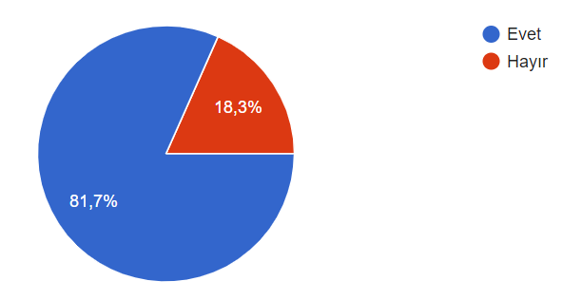

*Şekil 1: Hasta Anketi Soru 1 ve Sonuçları*

**Soru**: Yapay zekanın teşhis koyduğu bir hastalıkta, yine de doktorunuzun değerlendirmesini ister misiniz?

**Kişi Sayısı**: 109

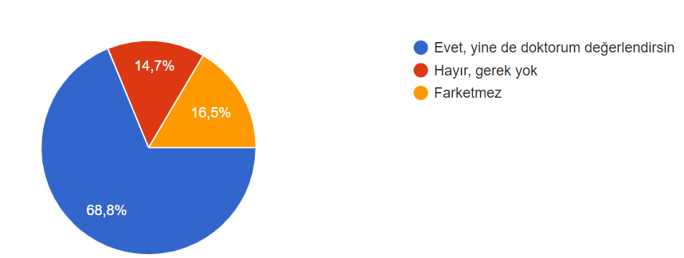

*Şekil 2: Hasta Anketi Soru 2 ve Sonuçları*

**Soru**: Hastalığınızın teşhisinin konuşulması sürecinde hangisini seçersiniz?

**Kişi Sayısı**: 109

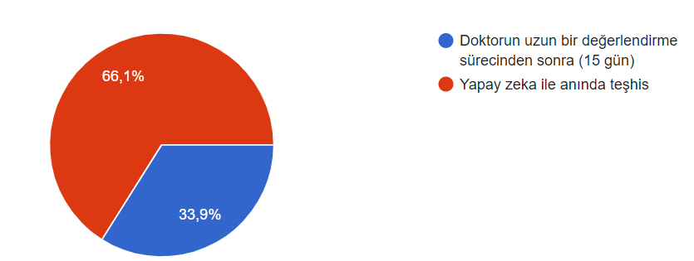

*Şekil 3: Hasta Anketi Soru 3 ve Sonuçları*

Anket çalışmasının ikinci aşamasında uzman doktor tarafındaki sürecin değerlendirilmesi amacı ile sistemin kullanılabilirliğini, güvenilirliğini ve getirebileceği olumlu etkiler üzerine bir analiz yapılmıştır. Anket, 31 uzman doktor üzerinde gerçekleştirilmiştir**.** Ankete göre, doktorların yaklaşık olarak yarısnın yapay zekanın doğru teşhis koyduğunu düşündüğü gözlemlenmiştir. Anket sonuçları sistemin sağlayacağı en büyük getirinin hastalığa hızlı teşhis koyulabilmesi ve getireceği olumlu etkiler ile sistemin gerekliliğini ortaya koymaktadır. Anketteki sorular ve sonuçları aşağıda detayları ile verilmiştir.

**Soru**: Hastalarınızın Kolonoskopi görüntülerine göre yapay zekanın hastaya doğru teşhis koyduğuna ne kadar güvenirsiniz?

**Kişi Sayısı**: 31

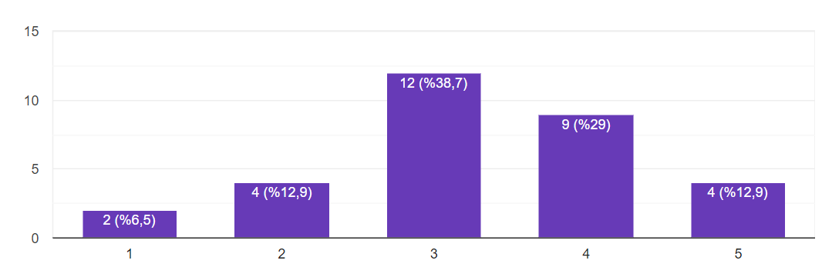

*Şekil 4: Doktor Anketi Soru 1 ve Sonuçları*

**Soru**: Hastalarınızın Kolonoskopi görüntülerine göre teşhisi koymayı nasıl tercih edersiniz?

**Kişi Sayısı**: 31

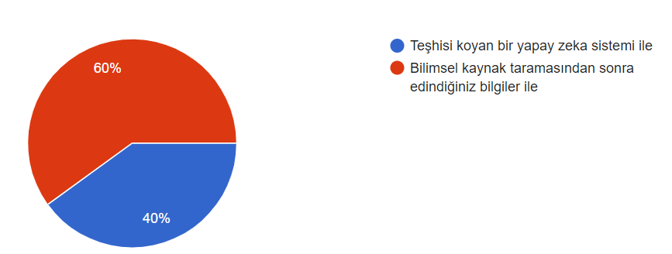

*Şekil 5: Doktor Anketi Soru 2 ve Sonuçları*

**Soru**: Aşağıdakilerden hangisi hastalığa teşhis koyan bir yapay zeka sisteminin getireceği olumlu etkiler arasındadır?

**Kişi Sayısı**: 31

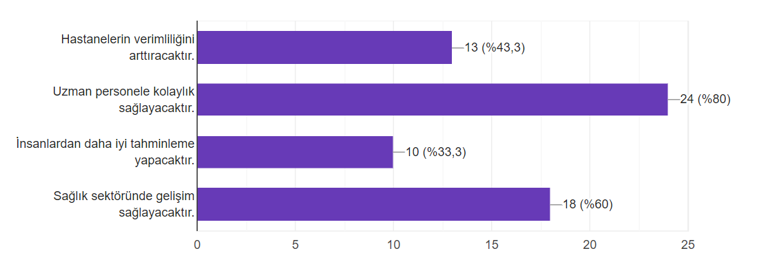

*Şekil 6: Doktor Anketi Soru 3 ve Sonuçları*

### **B.1.4. Gözlem**

Proje kapsamında yapılan literatür taraması, yüz yüze görüşme, anket çalışması ve araştırmalar sonucunda bu projenin gerçekleşebileceği, hekimler tarafından kullanılabileceği verilerle kanıtlanmıştır. Proje ilk aşamada hastanelerin Genel Cerrahi ve Gastroenteroloji bölümü Kalın Bağırsak Tümörü vakalarına yönelik uygulanmasına rağmen uygun veri seti elde edildiğinde Gögüs hastalıkları, Nöroloji, Nefroloji, Ortopedi gibi tıp anabilim dallarında, MR veya endoskopi görüntüleri ile tanı konulan rahatsızlıklar için de kullanılabilir. Bununla birlikte proje ilk olarak sadece belirli bir alan üzerinde uygulanabilmesine rağmen model başarısı ile ilerleyen süreçte hastane veya sistemi kullanan hekimlerin isteklerine ve geri bildirimlerine göre gelişmesi mümkün olabilecektir.

### **B.1.5. Prototip ve Hızlı Uygulama Tasarımı**

Veri Setinin kullanılabilirliğini ölçmek için ilk olarak kalın bağırsak tümörü tespiti ve kalın bağırsak tümörü sınıflandırmasını sağlayacak derin öğrenme modelleri geliştirilmiştir. Modelin eğitimi colaboratory platformu üzerinde Python programlama dili ile yazılmıştır. Kullanıcı arayüzlü bir web uygulaması geliştirileceği için basit işlemlerin görülebileceği sayfalar tasarlanmıştır. Eğitilen modelin başarı oranı grafikleri Şekil 7’de, test verileri ile elde edilen hata matrisi Tablo 6’da ve Şekil 8’de ise tasarlanan kullanıcı ana sayfaları görülmektedir.

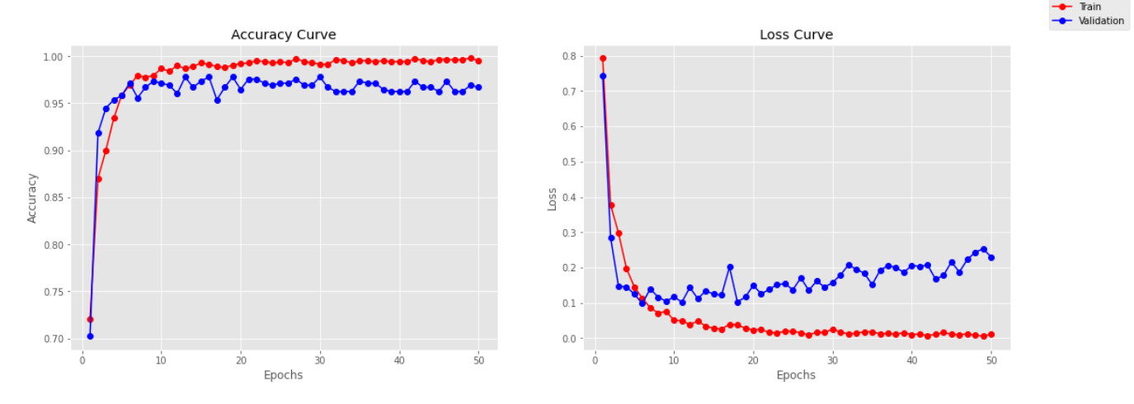

*Şekil 7:* *Sınıflandırma Modeli Eğitim Başarı Grafikleri*

|  |  |  |  |  |
| --- | --- | --- | --- | --- |
|  | precision | recall | F1 - score | support |
| Cancer | 0.79 | 0.79 | 0.79 | 28 |
| Crohns | 0.75 | 0.82 | 0.78 | 11 |
| Normal | 1.00 | 0.80 | 0.89 | 5 |
| Polyp | 0.99 | 0.99 | 0.99 | 105 |
| UlcerativeColits | 0.95 | 0.95 | 0.95 | 100 |
| Accuracy |  |  | 0.94 | 249 |
| Macro avg | 0.90 | 0.87 | 0.88 | 249 |
| Weighyed avg | 0.94 | 0.94 | 0.94 | 249 |

*Tablo 6: Test Başarı Oranları*

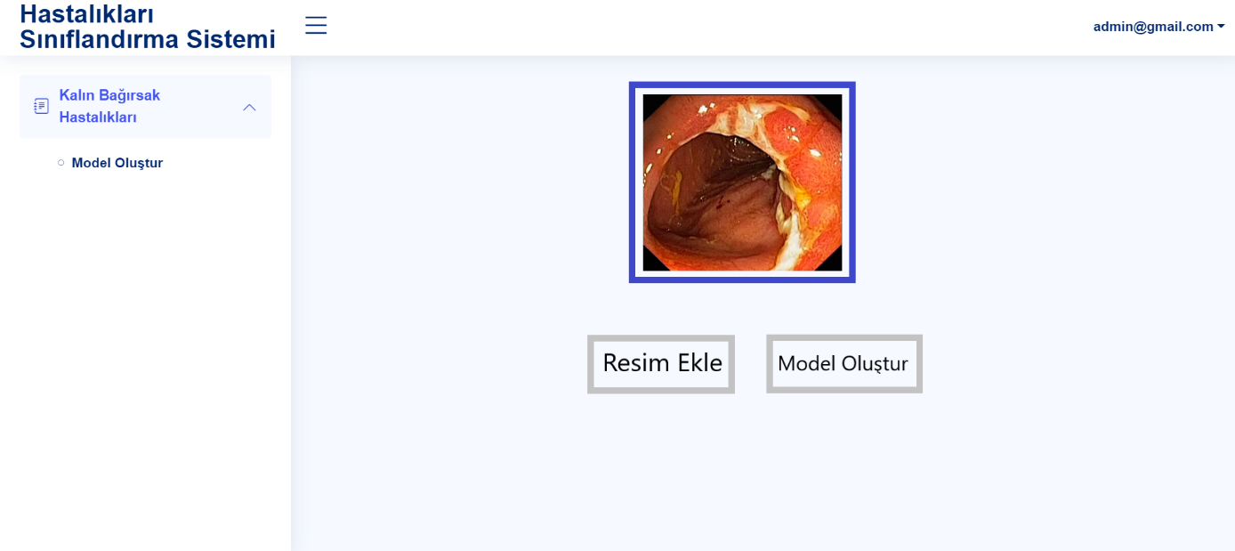

*Şekil 8: Görüntülerin yüklendiği ve sınıflandırmanın öğrenildiği ana sayfa*

### **B.1.6. Ortak Uygulama Tasarımı**

Projeyi hazırlayanlar da bir kullanıcı olabileceğinden sistemin gereksinimleri belirlenirken hem geliştirici hem de kullanıcı olarak sistem çözümlenmeye çalışılmıştır. Önerilen sistem Ortak Uygulama Tasarımı, Prototip ve Hızlı Uygulama Tasarımı’ nın bir parçası olarak gerçekleştirilmiştir. Hazırlanan prototip sayesinde sistemi kullanacak insanlardan geri bildirim alınmış, kullanıcı gereksinimleri tespit edilmiş ve sistemin eksikleri giderilmiştir.

### **B.1.7. Veri Akış Şemaları**

#### **B.1.7.1. Kavramsal Veri Akış Şeması**

Kavramsal veri akış şemasında doktorların web uygulamasındaki süreçleri gösterilmiştir. Şemaya göre sistemde rol doktora aittir. Doktor ilk olarak sisteme hastanın kolonoskopi sonucunda elde edilen verilerini eklemelidir. Elde edilen kolonoskopi görüntü sonuçları sisteme aktarılacak, bu görüntülerin hastalık sınıflandırması sistem tarafından eğitilmiş model ile yapılarak doktora sunulacaktır. Sistemin genel özeti ve sisteme giriş yapan varlıklar Kavramsal Veri Akış Şeması ile Şekil 9’ da sunulmuştur.

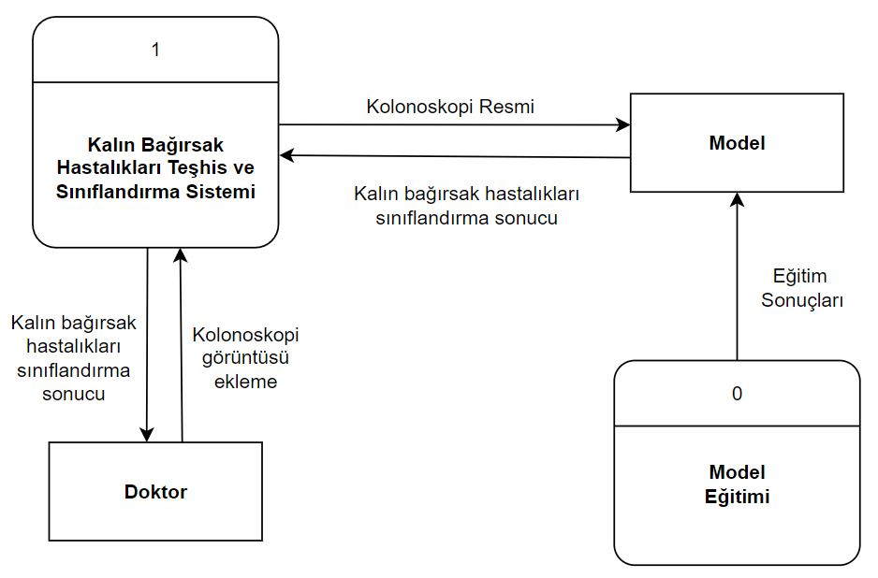

*Şekil 9: Kavramsal Veri Akış Şeması*

#### **B.1.7.2. Mantıksal Veri Akış Şeması**

Mantıksal veri akış şemasında, sistem boyunca veri akışlarının gösterilmesi hedeflenmiştir. Şekil 10’da verilen mantıksal veri akış şeması X varlık ve X işlemden oluşmaktadır. Sistemdeki varlıklar ve işlemler arasındaki veri akışı maddeler halinde aşağıda açıklanmıştır.

* *Model - 1* isimli varlık kalın bağırsak hastalıkları tespitini gerçekleştiren yapay zeka modelidir ve *Model Eğitimi (0)* işlemi sonucunda oluşur. Bu işlemin girdisi Eğitim Veri Seti varlığıdır ve yapay zeka modelini eğitmek için bu veri seti kullanılır. Veri Seti iltihap-tümör tespit edilmiş ve edilmemiş kolonoskopi görüntülerinden oluşur.
* *Model - 2* isimli varlık kalın bağırsak hastalıkları sınıflandırmasını gerçekleştiren yapay zeka modelidir ve *Model Eğitimi (1)* işlemi sonucunda oluşur. Bu işlemin girdisi Eğitim Veri Seti varlığıdır ve yapay zeka modelini eğitmek için bu veri seti kullanılır. Veri seti Crohns, Polyp, Ulcerative Colits, kanser tanısı konulmuş ve normal kolonoskopi görüntülerinden oluşur.
* *Doktor* varlığı sistemi kullanan hastanenin genel cerrahi ve gastroenteroloji doktorlarını temsil eder.
* Doktor; hastane tarafından kendisine verilen e-posta ve parola bilgisini kullanarak *Sisteme Giriş Yap (2)* işlemi ile web uygulamasına giriş yapar. Bu işlemde doktor bilgileri veritabanından çekilir.
* Doktor, *Hastayı Görüntüle (3)* işlemi ile seçtiği hastanın kolonoskopi görüntülerine erişir.
* Doktor, *Kalın Bağırsak Hastalıkları Tespit Modelini Kullan (4)* işleminde kolonoskopi görüntüsü Model-1’ e girdi olarak verilir. Model iltihap ya da tümörün tespit edilip edilmediği bilgisini çıktı olarak verir.
* Doktor, *Kalın Bağırsak Hastalıkları Sınıflandırma Modelini Kullan (5)* işleminde kolonoskopi görüntüsü Model-2’ ye girdi olarak verilir. Model iltihap ya da tümörün ait olduğu sınıf bilgisini çıktı olarak verir.
* Doktor, *Hasta Sonucunu Ekle (6)* işleminde modelin sınıflandırma sonucunu VT2-Hastalar veri tabanından ilgili hastaya kaydeder.

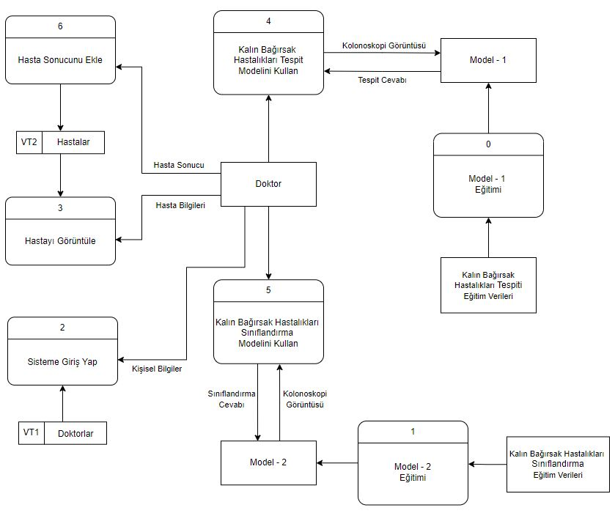

*Şekil 10: Mantıksal Veri Akış Şeması*

#### **B.1.7.3. Fiziksel Veri Akış Şeması**

Proje kapsamında verilerin yer değiştirdiği fiziksel ortamlar ve hangi fiziksel yollarla iletilip kaydedildiğini gösteren fiziksel veri akış şeması Şekil 11’ de verilmiştir. Modellerin eğitimi etiketlenmiş *.jpg* uzantılı görseller ile yapılmıştır. Eğitilen modeller *.h5* uzantılı dosyalara kaydedilmiştir. Doktorların tüm işlemleri web uygulaması üzerinden gerçekleştirilecektir. Örnek olarak doktor hastanın kolonoskopi sonucunu web uygulamasına yükleyecek, kolonoskopi görüntüsü sınıflandırılacak ve sınıflandırma sonucu web uygulamasında yer alacaktır.

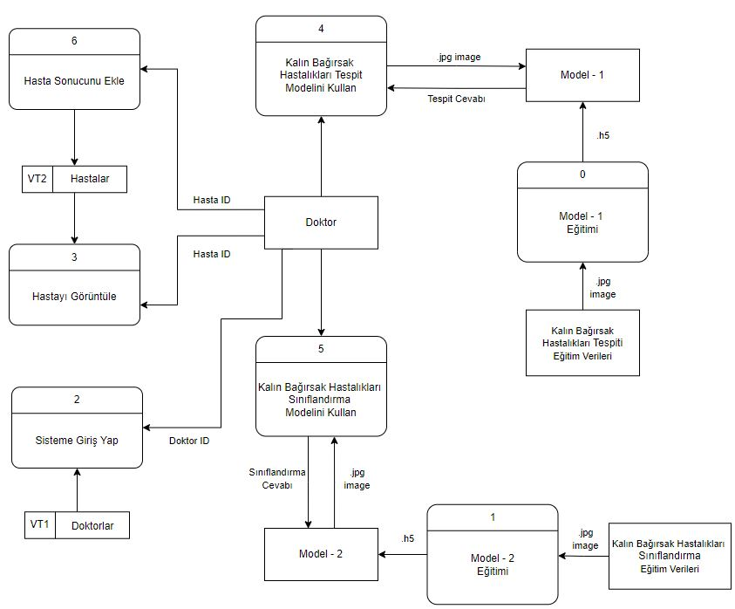

*Şekil 11: Fiziksel Veri Akış Şeması*

#### **B.1.7.4. İş Akış Şeması**

Kalın bağırsak hastalıklarının sınıflandırmasını yapan yapay zeka modelinin eğitim aşamasının akış şeması Şekil X’de gösterilmektedir. Bu işlemin amacı .jpg uzantılı görüntü veri setini kullanarak GPU donanımı ile yapay zeka modeli geliştirmektir. Veri seti, Crohns, Polyp, Ulcerative Colits, kanser tanısı konulmuş ve normal kolonoskopi görüntülerinden oluşmaktadır. Veri setinin %10’u test ve %90’ı eğitim verisi olmak üzere ikiye ayrılır. Eğitim veri setindeki her bir görüntü ön işleme aşamasından geçirilerek sınıflandırmayı etkilemeyecek şekilde düzenlenir. İlk olarak veri seti okunur ve veri setinin satırları karıştırılır. Ön işleme aşamasında görüntüler 224x224 olarak yeniden boyutlandırılmıştır. Daha sonra okunan veriler başarı oranını yükseltmek amacıyla çeşitli veri çoğaltma yöntemleri kullanılarak arttırılmaktadır.

Şekil 12’de ön işleme aşamasının akış şeması gösterilmektedir. Eğitim veri seti sinir ağına verilir ve eğitilir. Eğitim sonrası modelin doğruluk oranı hesaplanır, model .h5 formatında kaydedilir. Modeller, eğitim tamamlandıktan sonra bir web sunucusu aracılığı ile bu sistemi kullanmak için bir paket biçimi olan .*h5* formatına dönüştürülerek kaydedilmektedir. Model başarı sonucu test verileri ile hesaplanır.

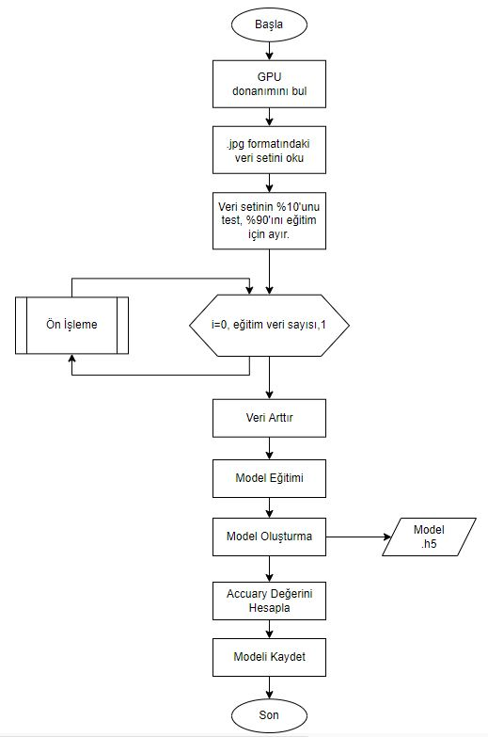

*Şekil 12: Yapay Zeka Modeli İş Akış Şeması*

Yapay zeka modelinin eğitim aşamasında veri setindeki her bir görüntü ön işleme aşamasından geçirilerek sınıflandırmayı etkilemeyecek şekilde düzenlenir. Şekil 13’de ön işleme aşamasının akış şeması gösterilmektedir. Sırasıyla görüntünün rengi siyah-beyaz olacak şekilde değiştirilir, Gaussian bulanıklığı yapılır, Kontur buldurulur, son olarak da aşağı, yukarı, sola ve sağa göre çevrilir. İşlemin sonunda yeniden düzenlenmiş olan görüntü döndürülür.

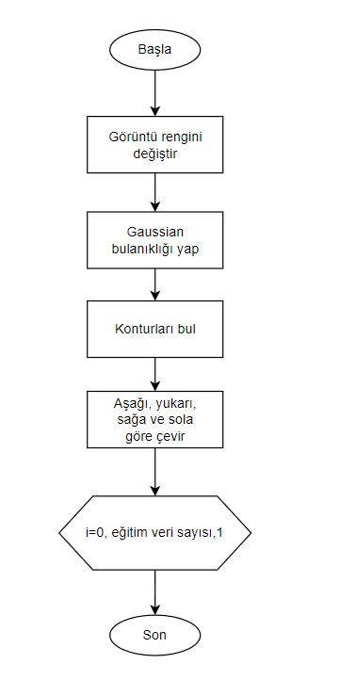

*Şekil 13:* *Ön İşleme Aşaması İş Akış Şeması*

Sistem kullanıcıları *doktorlardır*. Doktorların sistemi kullanabilmeleri için sisteme kayıt olmaları gerekmektedir. Kayıt formunun iş akış şeması Şekil 14’ te gösterilmektedir.

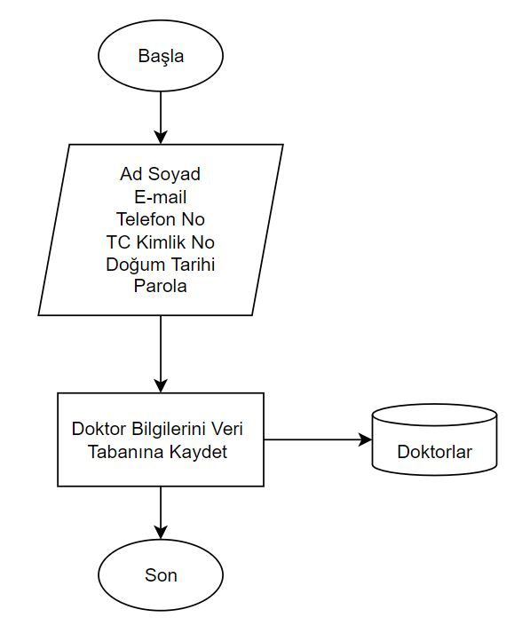

*Şekil 14:* *Doktor Kayıt İşlemi İş Akış Şeması*

Doktor için kullanım senaryosu iş akış şeması Şekil 15’ de gösterilmiştir. Doktor sisteme hastane yönetimi tarafından eklendikten sonra e-posta ve parolası ile sisteme giriş yapabilecektir. Hastane tarafından çekilen kolonoskopi görüntüsü doktor tarafından incelenecek gerekli görüldüğünde modele arayüz yardımıyla iletilecektir. Model doktora hastanın durumu ile ilgili ikinci bir görüş sunacaktır.

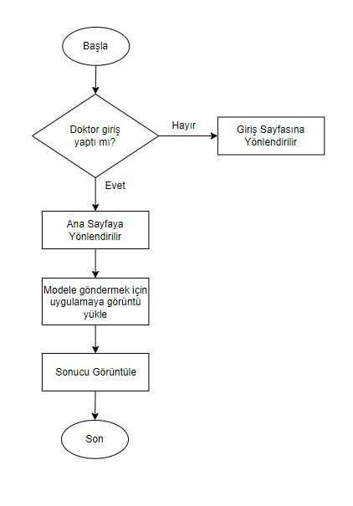

*Şekil 15:* *Doktor Sistem Kullanımı İş Akış Şeması*

### **B.1.8. Olay Tabloları, Durum Formları, İşlevsel Analiz Raporu**

#### **B.1.8.1. Olay Tabloları**

|  |  |  |  |  |  |
| --- | --- | --- | --- | --- | --- |
| **Olay** | **İstemci** | **Tetikleyici** | **İşlem** | **Yanıt** | **Hedef** |
| Model - 1 oluşturulması | Uygulama | Eğitim veri seti | Modelin eğitim veri setlerine göre oluşturulması | Model | Uygulama |
| Model - 2 oluşturulması | Uygulama | Eğitim veri seti | Modelin eğitim veri setlerine göre oluşturulması | Model | Uygulama |
| Doktorun sisteme giriş yapması | Doktor | E-posta ve parola | Doktorlar tablosundan e-posta ve parolanın aranması, eşleşiyorsa uygulamaya yönlendirilmesi | Uygulama | Uygulama |
| Doktorun Model – 1 kullanma talebi | Doktor | Kolonoskopi görüntüsü | Doktorun kolonoskopi görüntüsünü uygulamaya yüklemesi | Uygulama | Model |
| Sağlıklı ya da hasta teşhisi | Uygulama | Kolonoskopi görüntüsü | Modele göre görüntüden sağlıklı ya da hasta teşhisi | Model | Uygulama |
| Doktorun Model – 2 kullanma talebi | Doktor | Kolonoskopi görüntüsü | Doktorun kolonoskopi görüntüsünü uygulamaya yüklemesi | Uygulama | Model |
| İltihap ya da tümörün sınıflandırılması | Uygulama | Kolonoskopi görüntüsü | Modele göre hastalığın sınıflandırılması | Model | Uygulama |

*Tablo 7: Olay Tabloları*

#### **B.1.8.2. Durum Formları**

|  |  |  |  |
| --- | --- | --- | --- |
| **Durum İsmi:** Model - 1 Oluşturulması | | | **İşlem No: 1** |
| **Tanım:** Eğitim veri seti kullanılarak tespit modeli oluşturulur. | | | |
| **Tetikleyici:** Model - 1 Eğitim Veri Seti | | | |
| **Tetikleyici Türü: İç kullanıcı** | Dış Kullanıcı | Başka bir işlem | Başka bir sistem | | | |
| **Girdi İsmi** | **Kaynak** | **Çıktı** | **Hedef** |
| Eğitim Veri Seti - 1 | Eğitim Veri Seti - 1 | Model | Uygulama |

|  |  |  |  |
| --- | --- | --- | --- |
| **Durum İsmi:** Model – 2 Oluşturulması | | | **İşlem No: 2** |
| **Tanım:** Eğitim veri seti kullanılarak sınıflandırma modeli oluşturulur. | | | |
| **Tetikleyici:** Model - 2 Eğitim Veri Seti | | | |
| **Tetikleyici Türü: İç kullanıcı** | Dış Kullanıcı | Başka bir işlem | Başka bir sistem | | | |
| **Girdi İsmi** | **Kaynak** | **Çıktı** | **Hedef** |
| Eğitim Veri Seti - 2 | Eğitim Veri Seti - 2 | Model | Uygulama |

|  |  |  |  |
| --- | --- | --- | --- |
| **Durum İsmi:** Doktorun sisteme giriş yapması | | | **İşlem No: 3** |
| **Tanım:** Doktorlar tablosundan girilen kullanıcı adı ve parola aranır, eşleşiyorsa uygulamaya yönlendirilir. | | | |
| **Tetikleyici:** E-posta ve parola | | | |
| **Tetikleyici Türü:** İç kullanıcı | **Dış Kullanıcı** | Başka bir işlem | Başka bir sistem | | | |
| **Girdi İsmi** | **Kaynak** | **Çıktı** | **Hedef** |
| E-posta ve parola | Doktor | Uygulama | Uygulama |

|  |  |  |  |
| --- | --- | --- | --- |
| **Durum İsmi:** Doktorun Model – 1 kullanma talebi | | | **İşlem No: 4** |
| **Tanım:** Doktor teşhis edilmesini istediği kolonoskopi görüntüsünü uygulamaya yükler. | | | |
| **Tetikleyici:** Kolonoskopi görüntüsü | | | |
| **Tetikleyici Türü:** İç kullanıcı | **Dış Kullanıcı** | Başka bir işlem | Başka bir sistem | | | |
| **Girdi İsmi** | **Kaynak** | **Çıktı** | **Hedef** |
| Kolonoskopi görüntüsü | Doktor | Teşhis sonucu | Model |

|  |  |  |  |
| --- | --- | --- | --- |
| **Durum İsmi:** Sağlıklı ya da hasta teşhisi | | | **İşlem No: 5** |
| **Tanım:** Model tarafından kolonoskopik görüntünün hasta ya da sağlıklı olduğu teşhis edilir. | | | |
| **Tetikleyici:** Kolonoskopi görüntüsü | | | |
| **Tetikleyici Türü: İç kullanıcı** | Dış Kullanıcı | Başka bir işlem | Başka bir sistem | | | |
| **Girdi İsmi** | **Kaynak** | **Çıktı** | **Hedef** |
| Kolonoskopi görüntüleri | Model | Teşhis sonucu | Uygulama |

|  |  |  |  |
| --- | --- | --- | --- |
| **Durum İsmi:** Doktorun Model – 2 kullanma talebi | | | **İşlem No: 6** |
| **Tanım:** Doktor sınıflandırılmasını istediği kolonoskopi görüntüsünü uygulamaya yükler. | | | |
| **Tetikleyici:** Kolonoskopi görüntüsü | | | |
| **Tetikleyici Türü:** İç kullanıcı | **Dış Kullanıcı** | Başka bir işlem | Başka bir sistem | | | |
| **Girdi İsmi** | **Kaynak** | **Çıktı** | **Hedef** |
| Kolonoskopi görüntüleri | Doktor | Sınıflandırma sonucu | Model |

|  |  |  |  |
| --- | --- | --- | --- |
| **Durum İsmi:** İltihap ya da tümörün sınıflandırılması | | | **İşlem No: 7** |
| **Tanım:** Model tarafından iltihap ya da tümörün hangi türe ait olduğu sınıflandırılır. | | | |
| **Tetikleyici:** Kolonoskopi görüntüsü | | | |
| **Tetikleyici Türü: İç kullanıcı** | Dış Kullanıcı | Başka bir işlem | Başka bir sistem | | | |
| **Girdi İsmi** | **Kaynak** | **Çıktı** | **Hedef** |
| Kolonoskopi görüntüleri | Model | Sınıflandırma sonucu | Uygulama |

#### **B.1.8.3. İşlevsel Analiz Raporu**

|  |
| --- |
| **Proje Kodu:**  **Proje Adı:** Yapay Zeka ile Kalın Bağırsak Hastalıklarının Teşhisi ve Sınıflandırılması  **Hazırlayanlar:** Ayşe Kaya, Damla Dalgıç, Pınar Kızılarslan  **Başlangıç Tarihi:** 28.02.2022  **Son Değiştirme Tarihi:** 20.04.2022  **Versiyon:** 1.2  **İlgili Kişi:** Öğr. Gör. Dr. Yıldıray ANAGÜN  **Görevi:** Proje Danışmanı  **Mevcut Sistemlere Etkisi:** Kalın bağırsak hastalıklarının teşhis ve sınıflandırılmasıyla doktorlara daha hızlı ve güvenilir sonuçlar elde etmesinde yardımcı olmak.  **Kırtasiye ve Sarf Malzemesi İhtiyacı:** Herhangi bir kırtasiye ve sarf malzemesi ihtiyacı bulunmamaktadır.  **Dönüştürme:** Kolonoskopi görüntüntüsü ön işleme aşamasından geçirilerek performans arttırılacaktır.  **Donanım:** Projenin oluşturulması ve test aşamasında hali hazırdaki donanımlar yeterli olacaktır. Fakat gerçek zamanlı çalışmalarda daha iyi sistemlere gerek duyulabilir.  **Maliyetler:** Lisanslama açısından bir maliyet bulunmamaktadır. Gerçek zamanlı çalıştırılması için donanım ihtiyacından dolayı artış gösterebilir. |

## **B.2. Sistem Gereksinimleri**

### **B.2.1. İşlevsel Gereksinimler**

* Hastaların kolonoskopi görüntülerinden kalın bağırsak hastalıklarının teşhisi ve sınıflandırılması için ilk olarak derin öğrenme modeli oluşturulmalı. Bu modelin eğitimi için kalın bağırsak görüntüleri etiketlenmelidir. Eğitim sonunda elde edilecek modelin en az %90 başarıyla teşhis ve sınıflandırması amaçlanmaktadır.
* Sistemi kullanmak için doktorlar web uygulamasına giriş yapmalıdırlar.
* İlgili alana kalın bağırsak görüntülerini yükleyerek teşhis ve sınıflandırma yapabilirler.

### **B.2.2. Sistem ve Kullanıcı Arayüzleri ile İlgili Gereksinimler**

* Sistem bir web uygulaması, derin öğrenme modeli ve veri tabanından oluşmaktadır.
* Web uygulaması veri tabanı ve derin öğrenme modeli ile iletişim kurmalıdır.
* Sistem kullanıcıları geliştirilecek web uygulamasını kullanmak için bir web tarayıcısı kullanmalıdır.
* Kullanıcılar e-posta ve şifre ile sisteme kaydolup, bu bilgiler ile sisteme giriş yapabileceklerdir.
* Kullanıcılar kalın bağırsak görüntülerini siteme yükleyebileceklerdir.
* Kullanıcılara uygulama içerisinde gerekli bilgiler verilerek ve anlaşılır bir arayüz sunularak kullanıcı dostu bir web uygulaması geliştirilmesi planlanmaktadır.

### **B.2.3. Veriyle İlgili Gereksinimler**

* Derin öğrenme modeli, web arayüzünde kullanılabilmesi için *h5* dosyasında saklanacaktır.
* Modelin çalışacağı sunucu hiç kapanmadan çalışır durumda olmalıdır.
* Kullanıcı parolaları veritabanında şifrelenmiş bir şekilde saklanacaktır.
* Derin öğrenme modeli bir web sunucusu üzerinde çalışacaktır. Kolonoskopi ve endoskopi görüntüleri kullanıcılardan arayüz aracılığıyla alınacak ve web sunucusuna aktarılacaktır.
* Veri tabanında saklanacak bilgiler daha sonra sınıflandırma yapacak derin öğrenme modelinin geliştirilmesi için kullanılabilir.
* Kullanıcılar bilgilerini silmedikleri sürece bilgiler veri tabanında saklanacaktır. Veri tabanı sürekli canlı ve ulaşılabilir olmalıdır.

### **B.2.4. Kullanıcılar ve İnsan Faktörü Gereksinimleri, Güvenlik Gereksinimleri**

* Kullanıcıların sistemi kullanabilmeleri için bir web tarayıcısına ihtiyaçları vardır. Bu nedenle kullanıcıların bir web tarayıcısı kullanmayı bilmeleri gerekmektedir.
* Kullanıcılar gerçeklenecek uygulamayı kullanmak için herhangi bir eğitime ihtiyaç duymayacaklardır.
* Web uygulamaları internet ortamında olduğundan sistemi kötüye kullanmayı önlemek için sistemde kullanıcılar arasında izolasyon olacaktır. Uygulamada hesapları bulunan doktorların kaydettiği hasta bilgileri diğer doktorlar tarafından görülemeyecektir.
* Sisteme girişler eşsiz değerler olan e-posta adresleri ile sağlanacaktır ve her kullanıcının bir şifresi olacaktır. Bu bilgiler veri tabanında saklanacaktır. Kaba kuvvet saldırısı, yetkisiz erişim gibi açıklar göz önünde tutularak kişisel bilgiler bir başkasına gösterilmeyecektir.

### **B.2.5. Teknik ve Kaynak Gereksinimleri, Fiziksel Gereksinimler**

* Web uygulamasını kullanabilmek için web tarayıcı yazılımı bulunan cihazlara ihtiyaç duyulmaktadır.
* Modeli geliştirmek için Python programlama dili kullanılmıştır.
* Derin öğrenme yöntemlerinde kullanılan işlemler için Keras, NumPy, pandas gibi hazır kütüphaneler kullanılmıştır.
* Derin öğrenme modelinin geliştirilmesi CPU veya GPU donanımları ile yapılabilir. GPU daha hızlı model eğitimi sağladığı için model eğitimi GPU ile yapılacaktır. Bunun için ücretsiz GPU desteği sağlayan Google Colab platformu kullanılacaktır.
* Sistemde kullanıcı verileri veritabanında saklanacaktır.
* Web uygulamasının geliştirilmesi için HTML, CSS ve JavaScript web teknolojileri kullanılmıştır. Geliştirme sırasında oluşacak ihtiyaçlara göre başka teknolojiler de kullanılabilir.
* Sunucu tarafında derin öğrenme metodu ile eğittiğimiz modelin ve bu modelin haberleşmesi için kullanılacak RESTful API nin çalışması için python dili kullanılmaktadır.

**REFERANSLAR**

[1] Gastrolab - the gastrointestinal site, http://www.gastrolab.net/index.htm.

[2] Pogorelov, K. et al. Kvasir: A multi-class image dataset for computer aided gastrointestinal disease detection. In Proceedings of the ACM Multimedia Systems Conference (ACM MMSYS), 164–169, https://doi.org/10.1145/3083187.3083212 (2017).

[3] Jha, D. et al. Kvasir-seg: A segmented polyp dataset. In Proceeding of International Conference on Multimedia Modeling (MMM), vol. 11962, 451–462, https://doi.org/10.1007/978-3-030-37734-2_37 (2020).

[4] Borgli, Hanna, et al. "HyperKvasir, a comprehensive multi-class image and video dataset for gastrointestinal endoscopy." *Scientific data* 7.1 (2020): 1-14.

[5] Yang, Shufan, et al. "A learning-based microultrasound system for the detection of inflammation of the gastrointestinal tract." *IEEE Transactions on Medical Imaging* 40.1 (2020): 38-47.

[6] Tontini, Gian Eugenio, et al. "Artificial intelligence in gastrointestinal endoscopy for inflammatory bowel disease: a systematic review and new horizons." *Therapeutic advances in gastroenterology* 14 (2021): 17562848211017730.

[7] Majtner, Tomáš, et al. "A deep learning framework for autonomous detection and classification of Crohnʼs disease lesions in the small bowel and colon with capsule endoscopy." *Endoscopy International Open* 9.09 (2021): E1361-E1370.

[8] Udristoiu, Anca Loredana, et al. "Deep learning algorithm for the confirmation of mucosal healing in crohn's disease, based on confocal laser endomicroscopy images." *J Gastrointestin Liver Dis* 30.1 (2021): 59-65.

[9] Kim, Eun Soo. "Role of advanced endoscopic imaging techniques in the management of inflammatory bowel disease." *Clinical Endoscopy* 50.5 (2017): 424.

[10] Bhambhvani, Hriday P., and Alvaro Zamora. "Deep learning enabled classification of Mayo endoscopic subscore in patients with ulcerative colitis." *European Journal of Gastroenterology & Hepatology* 33.5 (2021): 645-649.

[11] Smolander, Johannes, Matthias Dehmer, and Frank Emmert‐Streib. "Comparing deep belief networks with support vector machines for classifying gene expression data from complex disorders." *FEBS Open Bio* 9.7 (2019): 1232-1248.

[12] Wang, Yixin, et al. "Gene-expression profiles to predict distant metastasis of lymph-node-negative primary breast cancer." *The Lancet* 365.9460 (2005): 671-679.

[13] Gautier, Laurent, et al. "affy—analysis of Affymetrix GeneChip data at the probe level." *Bioinformatics* 20.3 (2004): 307-315.

[14] Stidham, Ryan W., et al. "P076 USING DEEP LEARNING FOR AUTOMATED GRADING OF ENDOSCOPIC DISEASE SEVERITY IN ULCERATIVE COLITIS." *Inflammatory Bowel Diseases* 25.Supplement_1 (2019): S36-S37.

[15] Choi, Youn I., et al. "Development of machine learning model to predict the 5-year risk of starting biologic agents in patients with Inflammatory Bowel Disease (IBD): K-CDM network study." *Journal of Clinical Medicine* 9.11 (2020): 3427.

[16] Nguyen, Hai Thanh, et al. "Enhancing Disease Prediction on Imbalanced Metagenomic Dataset by Cost-Sensitive."

[17] Imhann, Floris, et al. "The 1000IBD project: multi-omics data of 1000 inflammatory bowel disease patients; data release 1." *BMC gastroenterology* 19.1 (2019): 1-10.

[18] Con, Danny, Daniel R. van Langenberg, and Abhinav Vasudevan. "Deep learning vs conventional learning algorithms for clinical prediction in Crohn's disease: A proof-of-concept study." *World Journal of Gastroenterology* 27.38 (2021): 6476.

[19] Takenaka, Kento, et al. "Development and validation of a deep neural network for accurate evaluation of endoscopic images from patients with ulcerative colitis." Gastroenterology 158.8 (2020): 2150-2157.

[20] Boland, Brigid S., et al. "Validated gene expression biomarker analysis for biopsy‐based clinical trials in ulcerative colitis." Alimentary pharmacology & therapeutics 40.5 (2014): 477-485.

[21] Khorasani, Hanieh Marvi, Hamid Usefi, and Lourdes Peña-Castillo. "Detecting ulcerative colitis from colon samples using efficient feature selection and machine learning." Scientific reports 10.1 (2020): 1-9.

[22] Stidham, Ryan W., et al. "Performance of a deep learning model vs human reviewers in grading endoscopic disease severity of patients with ulcerative colitis." JAMA network open 2.5 (2019): e193963-e193963.

[23] Saito, Hiroaki, et al. "Automatic anatomical classification of colonoscopic images using deep convolutional neural networks." *Gastroenterology report* 9.3 (2021): 226-233.

[24] Deng, Jia, et al. "Imagenet: A large-scale hierarchical image database." *2009 IEEE conference on computer vision and pattern recognition*. Ieee, 2009.

[25] Holmer, Ariela K., and Parambir S. Dulai. "Using artificial intelligence to identify patients with ulcerative colitis in endoscopic and histologic remission." Gastroenterology 158.8 (2020): 2045-2047.

[26] https://enabiz.gov.tr/Home

[27] https://www.acibadem.com.tr/ilgi-alani/kolon-ve-rektum-kanseri/#belirtiler

[28]

[29]

[30]